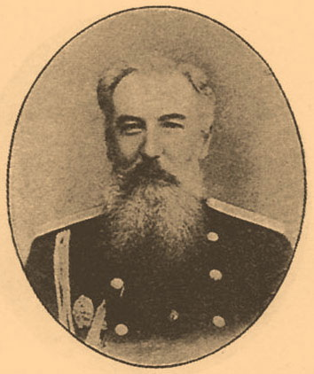

Витковский Василий Васильевич (1856-1924)

Василий Васильевич Витковский – русский геодезист и топограф, преподаватель высшей геодезии и топографии в Военно-топографическом училище, начальник геодезического отделения Военно-топографического отдела Главного штаба.
Производил триангуляции в Санкт-Петербургской губернии; читал курс высшей геодезии и астрономии в качестве профессора в Николаевской академии Генерального штаба; профессор геодезического факультета Военно-инженерной академии; начальник геодезического факультета Военно-инженерной академии; заслуженный профессор Военно-Инженерной Академии РККА.
В течение всей жизни вел обширную педагогическую деятельность, автор ряда фундаментальных трудов и статей по геодезии и топографии, за которые был удостоен Большой золотой медали имени Ф.П. Литке.
Кроме отдельных книг написал ряд статей по геодезии в «Записках Военно-Топографического Отдела Главного Штаба», в «Журнале Русского Физико-Химического Общества», в «Известиях Императорского Русского Географического Общества», в «Известиях Русского астрономического общества», в финляндском географическом журнале «Fennia», в парижском журнале «Revue de Géographie», в американском сборнике «Smithsonian Report»: «The history of geodetic operations in Russia».
Также много статей по астрономии и геодезии В.В. Витковского размещены в «Энциклопедическом Словаре Брокгауза и Ефрона» (ЭСБЕ).

